Lucrarea nr. 4

Integrarea numerică

In cazurile în care trebuie calculată integrala definită a unei funcţii, aceasta se poate calcula analitic, sau numeric. Din păcate, nu toate funcţiile sunt uşor de integrat, de aceea metodele numerice se folosesc din ce în ce mai mult. Dezavantajele metodelor numerice de integrare constau în faptul că ele nu sunt exacte şi introduc erori, dar aceste erori pot fi evaluate şi minimizate pe cât posibil. Aceste erori depind de metoda folosită. Cea mai simplă dintre metodele de integrare este metoda dreptunghiurilor.
Integrala definită a unei funcţii f(x) pe un interval [a,b] reprezintă aria de sub grafic. In cadrul metodelor numerice de integrare se aleg nişte puncte x_{i}, echidistante pe intervalul dat, şi aria graficului se împarte astfel în fâşii paralele. La metoda dreptunghiurilor se aproximează aria unei fâşii cu aria dreptunghiului corespunzător, iar întreaga integrală va fi suma ariilor acestor fâşii. Dacă intervalul corespunzător este [x_{i}, x_{i+1}], atunci aria dreptunghiului respectiv este:

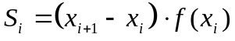

în cazul în care înălţimea dreptunghiului este valoarea funcţiei din stânga intervalului. Dacă se alege valoarea din dreapta intervalului, în formula de mai sus se va înlocui f(x_{i}) cu f(x_{i+1}). O altă variantă este cea cu valoarea de la mijlocul intervalului f((x_{i}+x_{i+1})/2). Aceste variante se pot vedea în figura de mai jos.

O altă metodă este cea a trapezelor, caz în care aria fâşiei se înlocuieşte cu aria unui trapez. In acest caz se obţine:

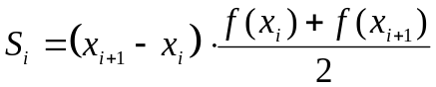

In acest caz eroarea de aproximare a integralei este mai mică decât la metoda dreptunghiurilor. Dacă se aproximează graficul funcţiei pe intervalul [x_{i}, x_{i+1}] cu o parabolă se obţine metoda lui Simpson, caz în care formula de calcul este:

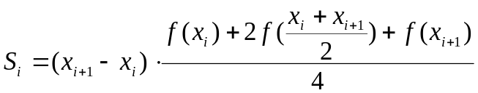

La formula lui Simpson eroarea de aproximare este cea mai mică.

Algoritmul de integrare numerică este următorul:

- S declară funcţia care trebuie integrată şi intervalul [a,b] de definiţie
- Se alege numărul de puncte n al reţelei şi se calculează pasul reţelei: h = (b-a) / n.
- Se iniţializează I = 0.
- Se deschide un ciclu for cu i de la 0 la n-1 inclusiv.
- Se calculează x_{i} = a + i * h şi x_{i+1} = x_{i} + h.
- Se calculează I = I + S unde S se calculează cu una din formulele descrise mai sus.
- Se închide ciclul.
- Se scrie I.
- STOP

Aplicaţie:

Să se calculeze integralele următoare prin toate metodele:

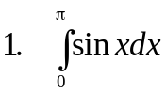 clc

2. 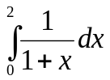

Să se compare în ambele situaţii valoarea calculată cu cea analitică şi să se arate în care caz eroarea este cea mai mică.

